**Formación Frontend and Backend**

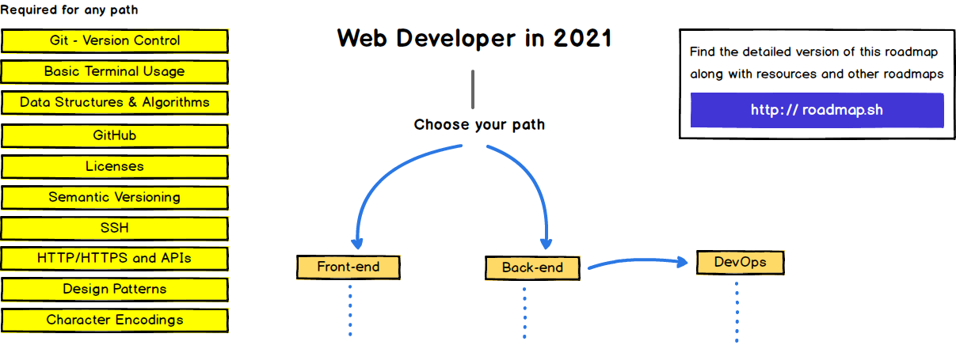

**1.- Git – Version Control**

Los conceptos principales de git:

* Permite gestionar de manera eficiente el versionado del programario.
* Permite trabajar de manera coperativa sobre el mismo proyecto sin necesidad de estar en la misma red.
* El código es más seguro a perdidas cuando se trabaja con git.

Ahora procederemos a utilizar git, primero creamos una cuenta GitHub, y a continuación vamos a crear el repositorio accediento mediante este menú:

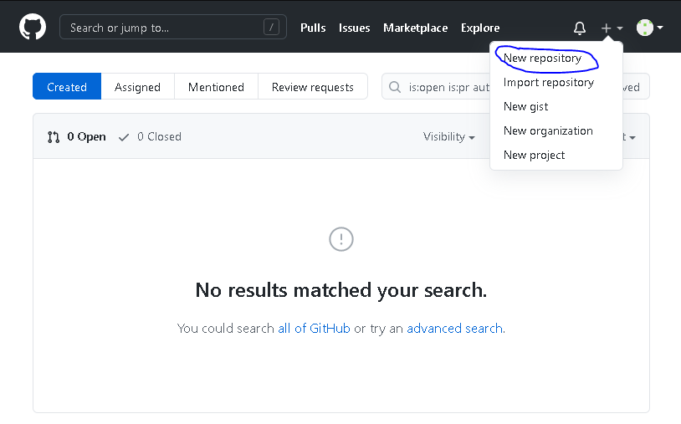

Luego introducimos los datos de nuestro repositorio y continuamos.

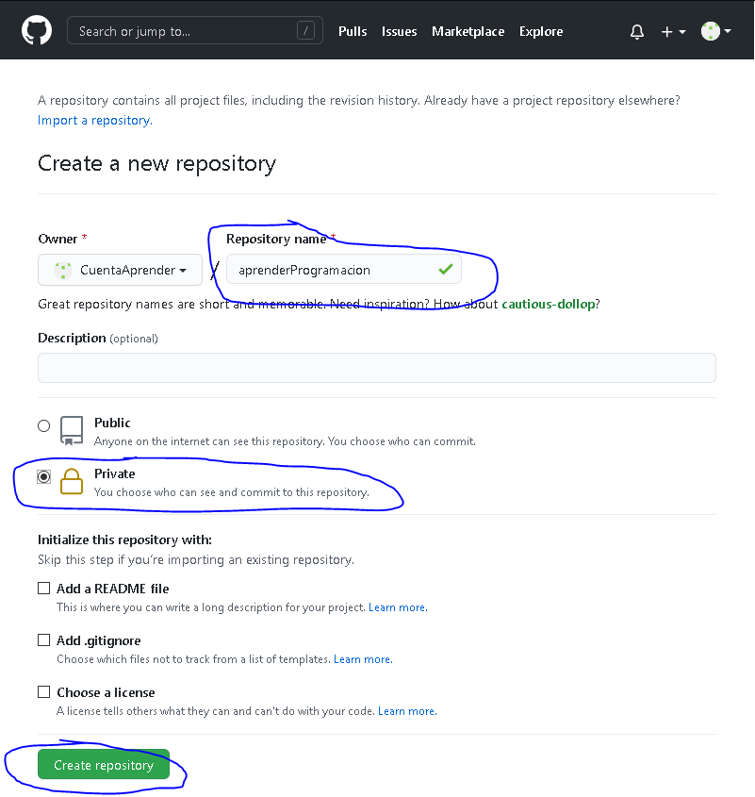

Ahora conectaremos el repositorio local con el remoto, para ello copiamos el link en HTTPS por 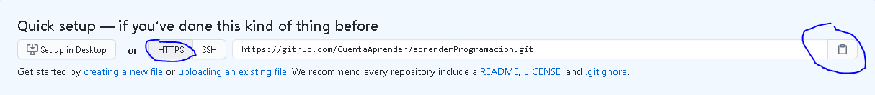ejemplo copiando este enlace en la consola Git.

A continuación nos ubicamos en nuestro repositorio local con el primer comando, después lo vinculamos al repositorio remoto, y con el comando “git remote –v” comprobamos que está correctamente enlazado.

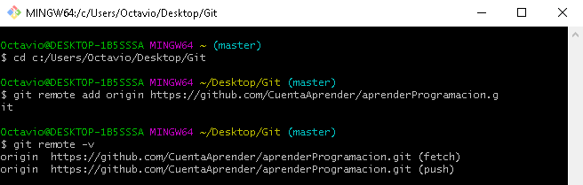

Configuro las credenciales básicas del repositorio local:

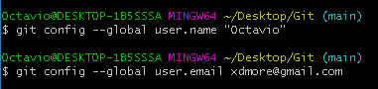

A continuación, como no tenemos una rama definida como master, definiremos la raíz.



La palabra origin, hace referencia a nuestro repositorio, es un apodo de dicho repositorio. Ahora mediante el commit, moveremos los ficheros al área Staging área (índex). Y seguido, haremos push para que los ficheros del índex se suban al repositorio remoto.

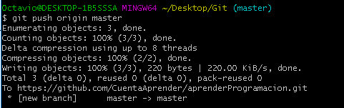

Y ahora nos pedirá autenticarnos, validamos las credenciales y se realizará el commit de forma satisfactoria.

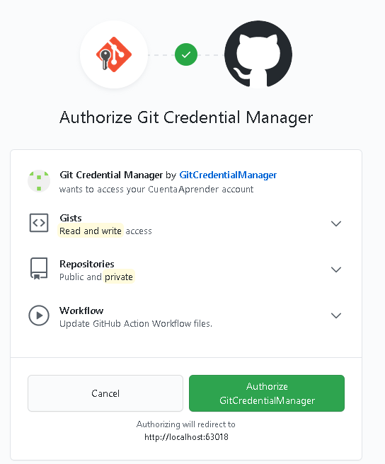

Prueba Gitignore:

Creando el Git ignore podemos evitar subir ciertos ficheros que no deseamos mediante el commit. Para ello creamos el fichero “.gitignore”.



Creamos por ejemplo un fichero log, el cual queremos que no se suba al repositorio. También he creado una carpeta para poder ver el funcionamiento.





Ahora editamos el fichero “.gitignore” y añadimos el fichero que no queremos desear.

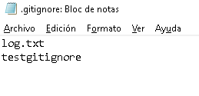

Ahora mediante el comando “git add .” subiremos todos los ficheros del repositorio local al índex, se deberían subir todos menos el fichero log.txt y la carpeta testgitignore, como podemos observar en la imagen de abajo, no aparecen esos dos ficheros (el fichero initial ya estaba subido).

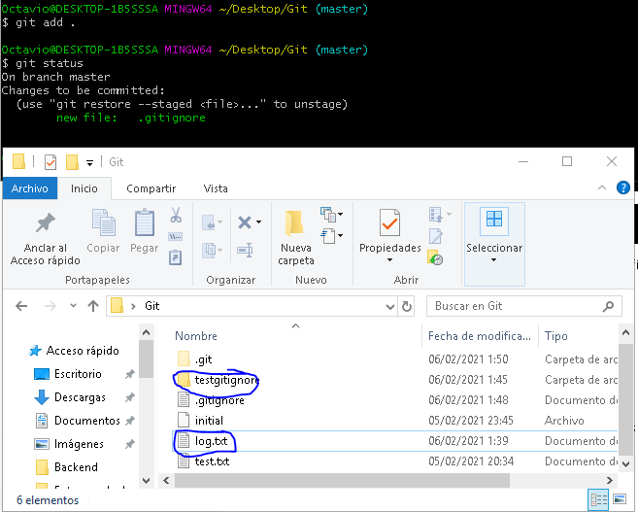

He borrado el repositorio y he creado uno de nuevo con el nombre Frontend, siguiendo los pasos anteriores. Una vez creado, mediante el comando “touch” he creado ficheros .gitkeep en las carpetas del proyecto para mantener estas visibles. Las he añadido a la zona Staging y he realizado el push al repositorio remoto.

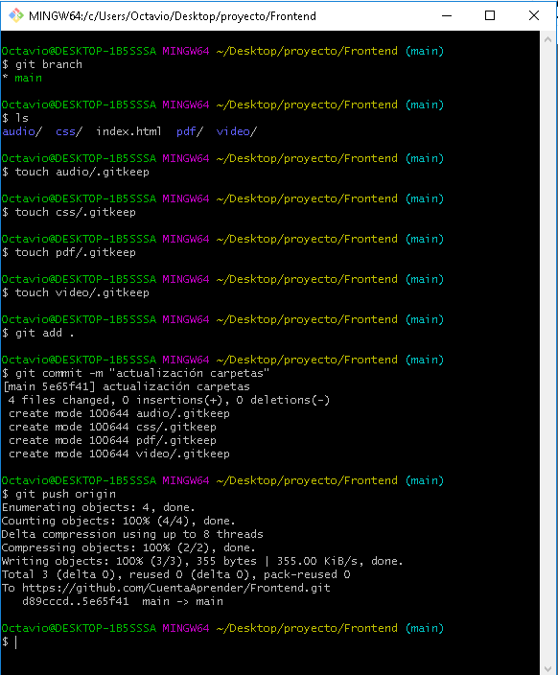

Luego he creado otro repositorio llamado backend, pero durante el proceso me he equivocado al poner la URL en el git add remote.



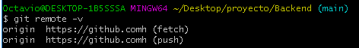

Entonces para arreglar este error, he borrado el remoto y he vuelto a asignarle la ruta correcta comprobándolo con el comando “git remote –v”.

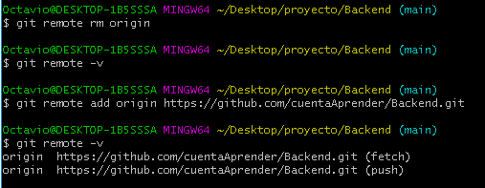

Ambos repositorios solo tienen una rama, a la que he llamado “main” mediante el comando “git branch -M main”.

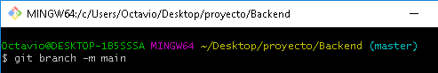

Y luego de subir los cambios en el repositorio mediante el push habiendo realizado previamente el commit, he comprobado que he realizado correctamente la creación de la rama.

